**1. 모듈명:**

**결측치대체**

**2. 디버깅 일시:**

**20171120**

**3. 사용데이터:**

**birth_NA**

**4. UI 캡쳐:**

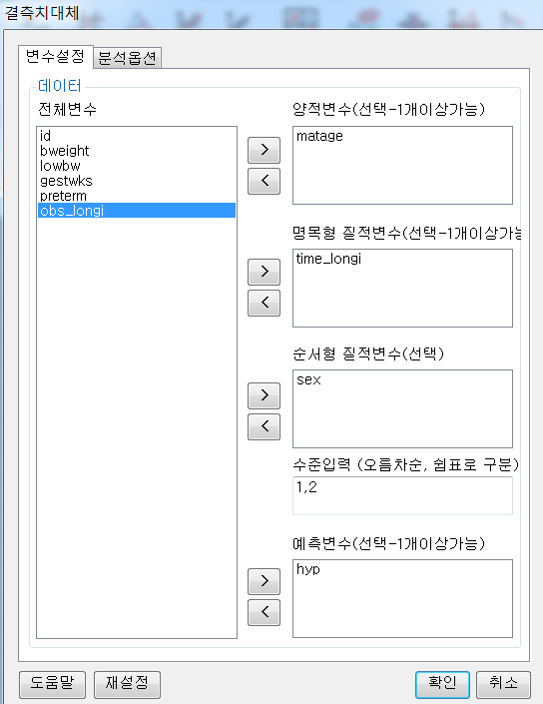

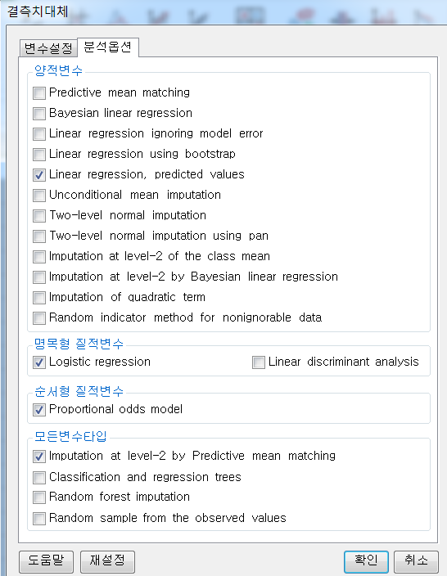

**5. 로그창:**

> REx_MIMP(df20171120152714, quan_var='matage', unorder.qual_var='time_longi', order.qual_var='sex', level=c('1','2'), predictor='hyp', method.quan=c('norm.predict'), method.unorderqual=c('logreg'), method.orderqual='polr', method.any=c('2lonly.pmm'));

**ERROR! No class variable**

**6. 에러메세지:**

**변수설정 – 수준 입력 란에서 위와 같이 설정하고**

**1,2 나 2,1 값을 입력할 경우에 발생하는 에러**

**1. 모듈명:**

**결측치대체**

**2. 디버깅 일시:**

**20171120**

**3. 사용데이터:**

**birth_NA**

**4. UI 캡쳐:**

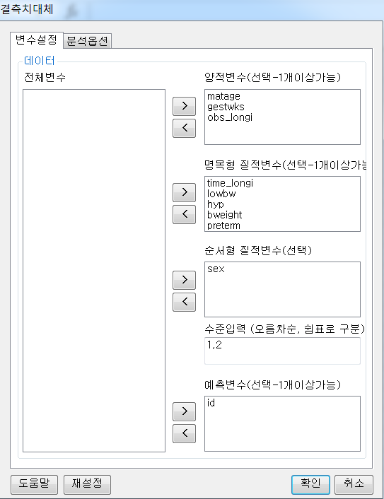

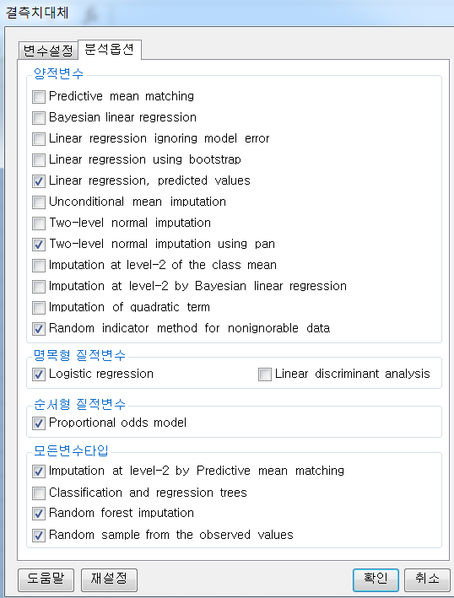

**5. 로그창:**

REx_MIMP(df20171120152714, quan_var=c('matage','gestwks','obs_longi'), unorder.qual_var=c('time_longi','lowbw','hyp','bweight','preterm'), order.qual_var='sex', level=c('1','2'), predictor='id', method.quan=c('ri','2l.pan','norm.predict'), method.unorderqual=c('logreg'), method.orderqual='polr', method.any=c('2lonly.pmm','sample','rf'));

**ERROR! Maximum number of categories (50) exceeded**

**6. 에러메세지:**

**변수설정 – 수준 입력 란에서 위와 같이 설정하고**

**1,2 값 입력시 발생하는데 이전 경우와 다른 에러메세지가 출력됨.**

**수준에 1,2를 입력하고 명목형 질적 변수에서 bweight를 제거하면**

**다시 위와 같은 에러메시지(ERROR! No class variable)가 발생함.**

**1. 모듈명: 결측치대체**

**2. 디버깅 일시: 20171120**

**3. 사용데이터: birth_NA**

**4. UI 캡쳐:**

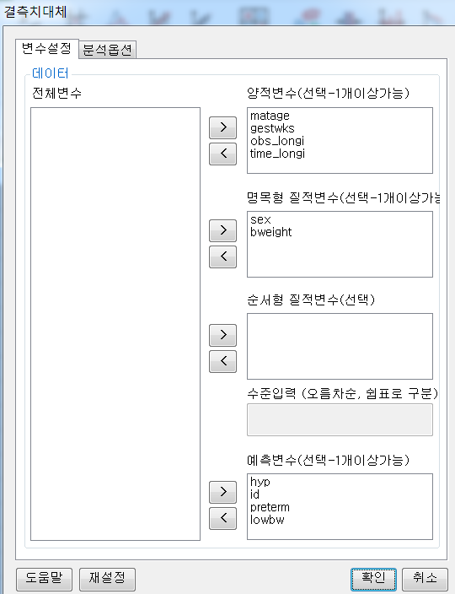

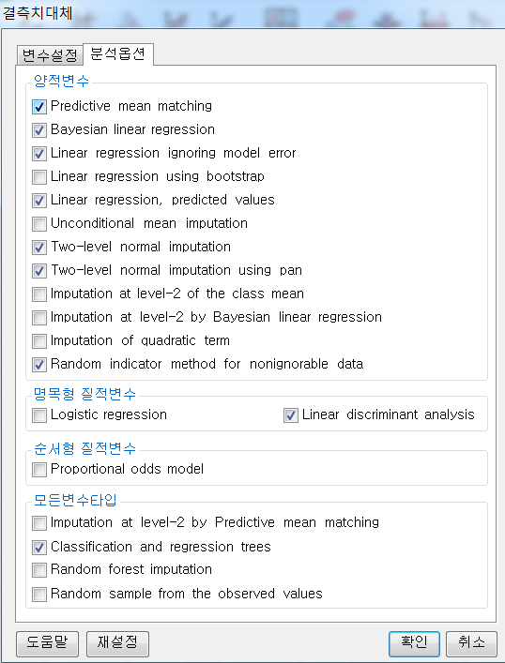

**5. 로그창:**

> REx_MIMP(df20171120152714, quan_var=c('matage','gestwks','obs_longi','time_longi'), unorder.qual_var=c('sex','bweight'), predictor=c('hyp','id','preterm','lowbw'), method.quan=c('ri','2l.pan','2l.norm','norm','norm.predict','norm.nob','pmm'), method.unorderqual=c('lda'), method.any=c('cart'));

**ERROR! variable 4 appears to be constant within groups**

**6. 에러메세지:**

**변수설정 – 예측변수에서**

**들어가는 변수 순서를 바꾸면**

**ERROR! variable 2 appears to be constant within groups**

**메세지가 나오기도함**

**1. 모듈명:**

**결측치대체**

**2. 디버깅 일시:**

**20171120**

**3. 사용데이터:**

**birth_NA**

**4. UI 캡쳐:**

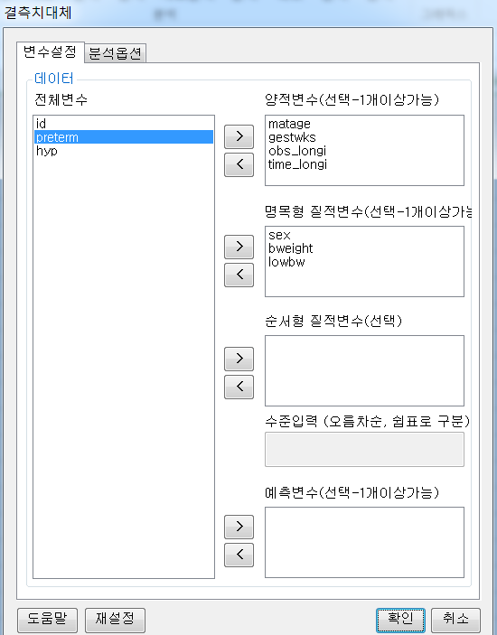

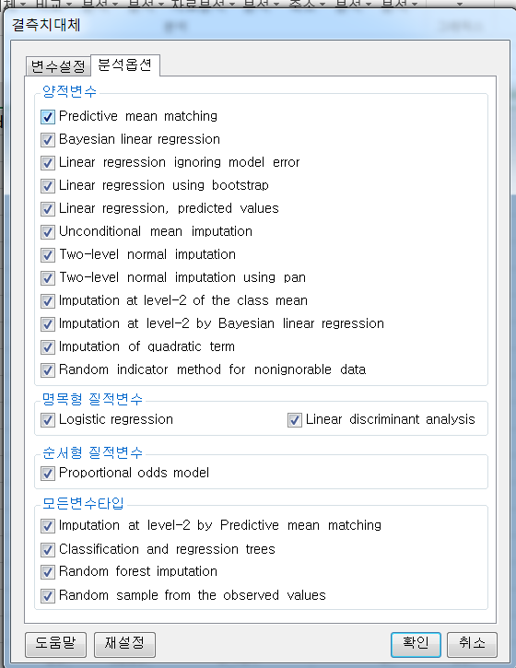

**5. 로그창:**

REx_MIMP(df20171120161211, quan_var=c('matage','gestwks','obs_longi','time_longi'), unorder.qual_var=c('sex','bweight','lowbw'), method.quan=c('2lonly.norm','quadratic','ri','2lonly.mean','2l.pan','2l.norm','norm','mean','norm.predict','norm.boot','norm.nob','pmm'), method.unorderqual=c('lda','logreg'), method.orderqual='polr', method.any=c('cart','2lonly.pmm','sample','rf'));

**ERROR! 차원이 영(zero)입니다.**

**6. 에러메세지:**

**변수설정 – 예측변수에 다른 변수를 넣으면**

**obs_longi 같은 변수를 넣으면**

**ERROR! Maximum number of categories (50) exceeded**

**로 에러 메시지 바뀜**